**ScaleSpriteToFillOrthographicCamera**

**Описание:**

Этот класс меняет размер объекта, чтобы он совпадал с областью, которую рендерит орфографическая камера. Предназначен для заднего фона.

**Пользовательский гайд:**

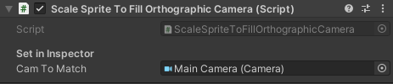

В поле Cam To Match перетаскиваем камеру, под размер которой нужно подогнать бэкграунд.